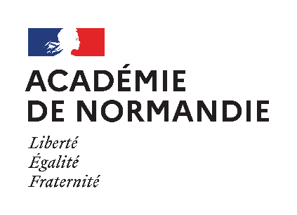
Délégation académique  à l’action culturelle Normandie,  Courriel : daac-14-50-61@ac-normandie.fr | Lidia Castillo-Martinez  lidia.castillo-martinez@ac-normandie.fr

CINECRITICA - 2021-2022

Formulaire d’inscription
Le proviseur :
Etablissement :
N° établissement : ……………………………………………………………………………………………………..
souhaite inscrire
la classe de :
Nom du professeur : ………………………………………………………………………
Adresse électronique de l’enseignant : ……………………………………………………………………………….
Nombre d’élèves : ………………………………………………………………………………………………………
Les films seront dans la mesure du possible projetés dans des salles de proximité

Salle de cinéma de proximité souhaitée : …………………………………………………………………………….

Fait à le

Signature du chef d’établissement

Pour toute information complémentaire concernant le dispositif, vous pouvez joindre Lidia Castillo-Martinez, professeur-relais du dispositif (lidia.castillo-martinez@ac-normandie.fr)
Une inscription via l'application ADAGE sera nécessaire afin que celle-ci puisse être prise en compte (https://padlet.com/marc_michel_lienafa/wfzezqf1raav). Pour toute question n’hésitez pas à contacter Marc-Michel Lienafa (marc-michel.lienafa@ac-normandie.fr), référent ADAGE.

Fiche à retourner au Rectorat–DAAC pour le

15 novembre 2021 au plus tard

